ผลการปฏิบัติงานสอบสวนสถานีตำรวจภูธรกงหรา
เดือน ธันวาคม 2567

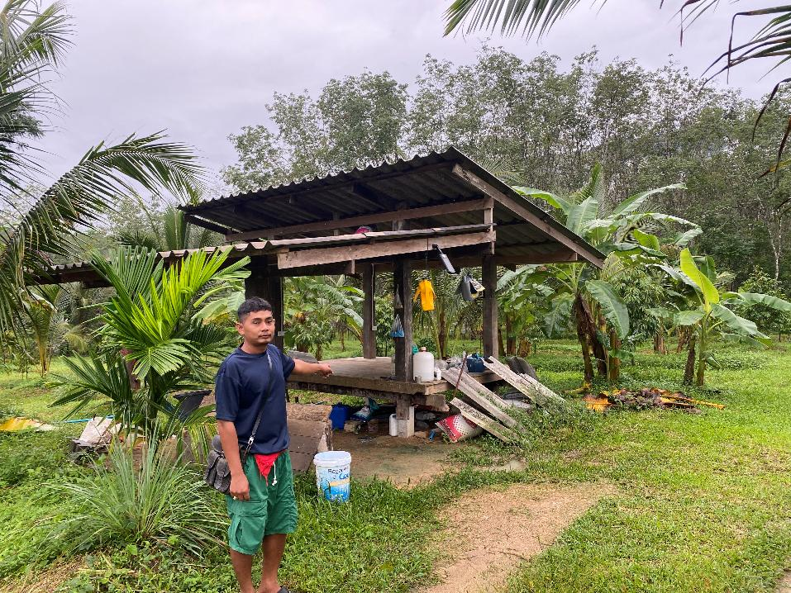
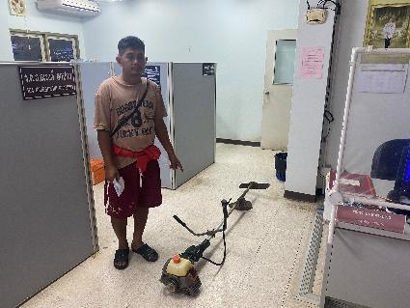
เมื่อวันที่ 1 ธันวาคม 2567 ร.ต.อ.ณรงค์ ฮกปาน รอง สว.(สอบสวน) สภ.กงหรา ขณะปฏิบัติหน้าที่พนักงานสอบสวนเวร ได้รับแจ้งเหตุคนร้ายลักเครื่องตัดหญ้าของผู้แจ้ง ที่สวนทุเรียนหมู่ที่ 4 ต.คลองทรายขาว อ.กงหรา จ.พัทลุง ได้ตรวจที่เกิดเหตุไว้แล้ว โดยต่อมาได้รับแจ้งจากอดีตผู้ใหญ่บ้านหมู่ที่ 4 ต.คลองทรายขาว ว่ามีผู้รับซื้อเครื่องตัดหญ้าที่คนร้ายลักไป จึงได้เดินทางไปตรวจสอบและตรวจยึดไว้เป็นของกลางในการดำเนินการสืบสวนสอบสวนดำเนินการในส่วนที่เกี่ยวข้องต่อไป
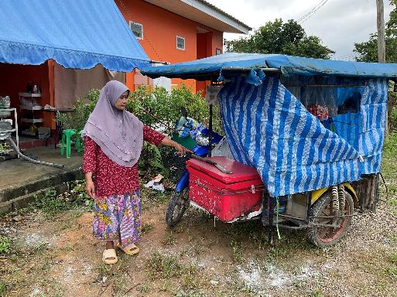
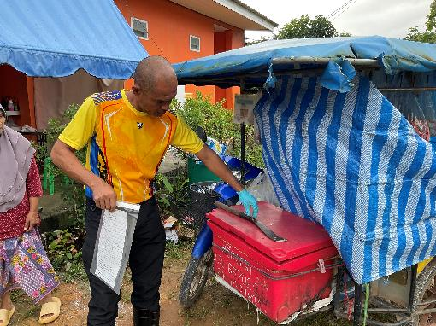
เมื่อวันที่ 8 ธันวาคม 2567 เวลา07.58 น. ร.ต.อ.บุญฤทธิ์ ตรีวัย รอง สว.(สอบสวน) สภ.กงหรา ขณะปฏิบัติหน้าที่พนักงานสอบสวนเวร รับแจ้งเหตุคนร้ายลักรถจักรยานยนต์ เหตุเกิดที่บ้านเลขที่ 198/2 ม.12 ต.คลองเฉลิม อ.กงหรา จ.พัทลุง เมื่อวันที่ 7 ธันวาคม 2567 เวลาประมาณ 20.30 น. ได้ทำการตรวจสถานที่เกิดเหตุ เก็บรวบรวมพยานหลักฐานไว้แล้วจะได้ทำการสืบสวนสอบสวนดำเนินการในส่วนที่เกี่ยวข้องต่อไป

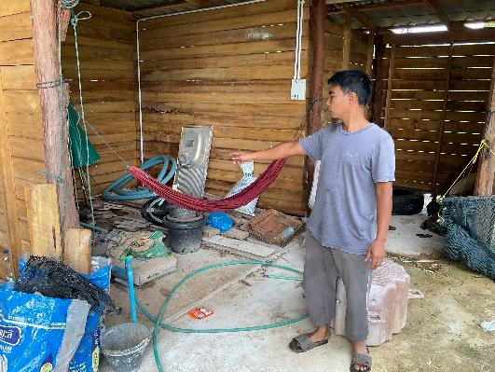
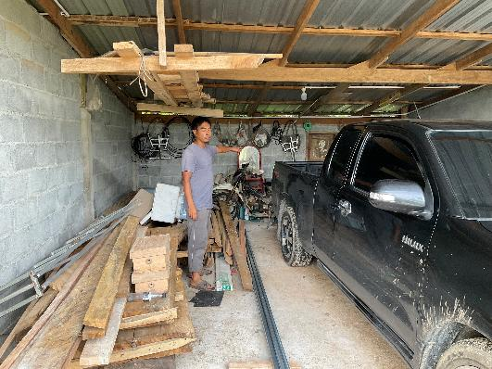
เมื่อวันที่ 11 ธันวาคม 2567 เวลา 10.51 น. ร.ต.อ.บุญฤทธิ์ ตรีวัย รอง สว.(สอบสวน) สภ.กงหรา ขณะปฏิบัติหน้าที่พนักงานสอบสวนเวร รับแจ้งเหตุคนร้ายลักเครื่องมือช่างและอุปกรณ์ก่อสร้าง เหตุเกิดที่ บริเวณหน้าบ้านและโรงเก็บของหลังบ้านแลขที่ 299 ม.1 ต.คลองเฉลิม อ.กงหรา จ.พัทลุง ระหว่างวันที่ 3 พฤศจิกายน 2567 เวลาประมาณ 07.00 น. ถึงวันที่ 5 พฤศจิกายน 2567 เวลาประมาณ 07.00 น. ร.ต.อ.บุญฤทธิ์ฯ ได้รับแจ้งไว้แล้วได้ทำการตรวจสถานที่เกิดเหตุ เก็บรวบรวมพยานหลักฐานจะได้ดำเนินการตามกฎหมายต่อไป

เมื่อวันที่ 27 ธันวาคม 2567 เวลาประมาณ 18.50 น. ขณะที่ ร.ต.อ.ณรงค์ ฮกปาน สว.(สอบสวน) สภ.กงหรา ปฏิบัติหน้าที่พนักงานสอบสวนเวร รับแจ้งเหตุรถยนต์ชนกับรถจักรยานยนต์มีผู้ได้รับบาดเจ็บเหตุเกิดที่ ถนนสายคลองหมวย-โหล๊จังกระ ม.2 ต.กงหรา อ.กงหรา จ.พัทลุง เวลาประมาณ 18.30 น. ได้เดินทางไปตรวจที่เกิดเหตุ ถ่ายภาพ บันทึกตรวจสถานที่เกิดเหตุไว้แล้ว จะได้ดำเนินการในส่วนที่เกี่ยวข้องต่อไป

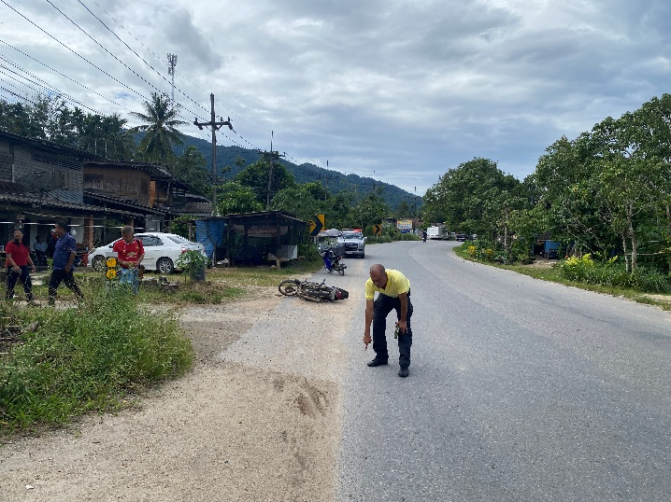
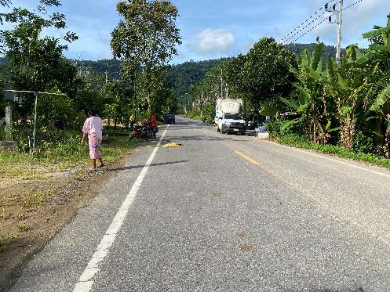

เมื่อวันที่ 28 ธันวาคม 2567 เวลา 11.11 น. ร.ต.อ.บุญฤทธิ์ ตรีวัย รอง สว.(สอบสวน) สภ.กงหรา ขณะปฏิบัติหน้าที่พนักงานสอบสวนเวร รับแจ้งเหตุคนร้ายลักผลปาล์ม เหตุเกิดเมื่อวันที่ 27 ธันวาคม 2567 เวลาประมาณ 12.00 น.บริเวณสวนปาล์มบ้านพังกิ่ง ม.7 ต.สมหวัง อ.กงหรา จ.พัทลุง ซึ่งเป็นสวนปาล์มของผู้แจ้ง ร.ต.อ.บุญฤทธิ์ฯ ได้รับแจ้งไว้แล้วได้ทำการตรวจสถานที่เกิดเหตุ เก็บรวบรวมพยานหลักฐานจะได้ดำเนินการตามกฎหมายต่อไป
